**ΕΝΕΡΓΕΙΑ**

Η Ενέργεια είναι ένα από τα πιο διαδεδομένα φυσικά μεγέθη, ταυτόχρονα όμως και από τα πλέον απρόσιτα στις αισθήσεις μας και στην αντίληψή μας. Είναι το φυσικό μέγεθος που συνοδεύει απαραίτητα κάθε μεταβολή στο φυσικό κόσμο, από την πιο απλή, όπως το ρίξιμο μιας πέτρας, μέχρι τις πιο πολύπλοκες, όπως τα διάφορα βιολογικά φαινόμενα. Εντούτοις, είναι ένα μέγεθος που δε γίνεται αντιληπτό από τις αισθήσεις μας, όπως άλλα φυσικά μεγέθη, και συγκεκριμένα όπως η θερμοκρασία, ο όγκος ή το μήκος ενός σώματος. Αντίθετα με αυτά τα μεγέθη την ενέργεια δεν την βλέπουμε, δεν μπορούμε να την πιάσουμε, να την ακούσουμε ή να τη γευθούμε. Ο μόνος τρόπος με τον οποίο μπορεί να γίνει αντιληπτή η Ενέργεια είναι από τα αποτελέσματά της. Τι είναι όμως Ενέργεια; Ποιον ορισμό θα μπορούσαμε να δώσουμε; Ένας ορισμός που καλύπτει σε μεγάλο ποσοστό την έννοια της Ενέργειας είναι ο ακόλουθος: **«Ενέργεια είναι η ικανότητα ενός σώματος ή συστήματος να παράγει έργο».**

Η ενέργεια εμφανίζεται με διάφορες μορφές μερικές από τις οποίες είναι:

**Ηλιακή ενέργεια**

Ως ηλιακή ενέργεια χαρακτηρίζεται το σύνολο των διαφόρων μορφών ενέργειας που προέρχονται από τον **ήλιο**. Τέτοιες είναι το [φως](https://el.wikipedia.org/wiki/%CE%A6%CF%89%CF%82) ή [φωτεινή ενέργεια](https://el.wikipedia.org/wiki/%CE%A6%CF%89%CF%84%CE%B5%CE%B9%CE%BD%CE%AE_%CE%B5%CE%BD%CE%AD%CF%81%CE%B3%CE%B5%CE%B9%CE%B1), η [θερμότητα](https://el.wikipedia.org/wiki/%CE%98%CE%B5%CF%81%CE%BC%CF%8C%CF%84%CE%B7%CF%84%CE%B1) καθώς και διάφορες ακτινοβολίες ή [ενέργεια ακτινοβολίας](https://el.wikipedia.org/wiki/%CE%95%CE%BD%CE%AD%CF%81%CE%B3%CE%B5%CE%B9%CE%B1_%CE%B1%CE%BA%CF%84%CE%B9%CE%BD%CE%BF%CE%B2%CE%BF%CE%BB%CE%AF%CE%B1%CF%82).

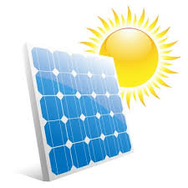

**Αιολική ενέργεια**

Ως αιολική ενέργεια ονομάζεται η [ενέργεια](https://el.wikipedia.org/wiki/%CE%95%CE%BD%CE%AD%CF%81%CE%B3%CE%B5%CE%B9%CE%B1) που παράγεται από την εκμετάλλευση του [**ανέμου**](https://el.wikipedia.org/wiki/%CE%86%CE%BD%CE%B5%CE%BC%CE%BF%CF%82).

Η αιολική ενέργεια δημιουργείται έμμεσα από την ηλιακή ακτινοβολία, γιατί η ανομοιόμορφη θέρμανση της επιφάνειας της γης προκαλεί τη μετακίνηση μεγάλων μαζών αέρα από τη μια περιοχή στην άλλη, δημιουργώντας με τον τρόπο αυτό τους ανέμους.

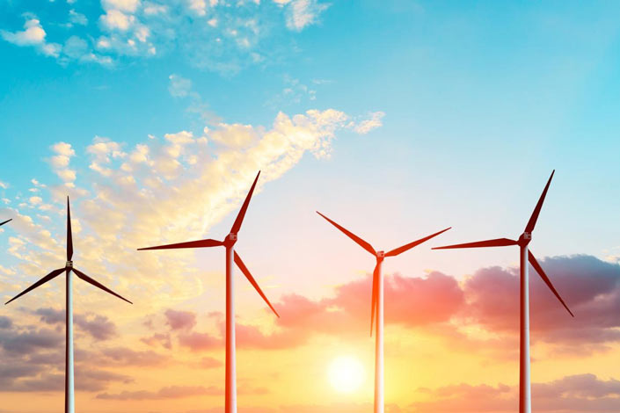

**Υδραυλική ενέργεια**

Το νερό στη φύση, όταν βρίσκεται σε περιοχές με μεγάλο υψόμετρο, έχει δυναμική ενέργεια η οποία μετατρέπεται σε κινητική όταν το νερό ρέει προς χαμηλότερες περιοχές. Με τα υδροηλεκτρικά έργα (υδροταμιευτήρας, φράγμα, κλειστός αγωγός πτώσεως, υδροστρόβιλος, ηλεκτρογεννήτρια, διώρυγα φυγής) γίνεται δυνατή η εκμετάλλευση της ενέργειας του νερού για την παραγωγή ηλεκτρικού ρεύματος το οποίο διοχετεύεται στην κατανάλωση με το ηλεκτρικό δίκτυο.

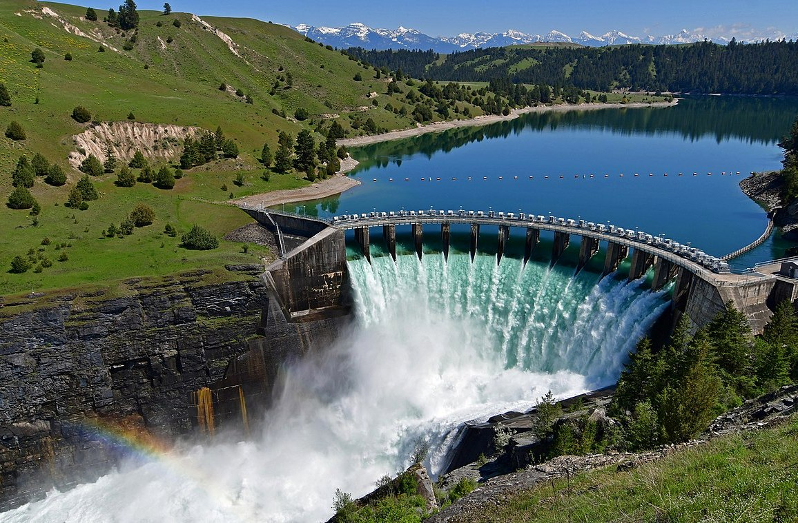

**Κινητική ενέργεια**

Κινητική ενέργεια, είναι η ενέργεια που έχει ένα σώμα όταν κινείται και αναφέρεται στην ικανότητά του να παράγει **έργο.**



**Δυναμική ενέργεια**

Ως **δυναμική ενέργεια** ορίζεται η ενέργεια που κατέχει ένα σώμα λόγω **της θέσεως** ,δηλαδή αν βρίσκεται σε κάποιο ύψος από μια επιφάνεια ή σε κάποιο πεδίο στο οποίο ασκούνται δυνάμεις, ή **της κατάστασής του** δηλαδή αν έχει υποστεί παραμόρφωση όπως ένα τεντωμένο τόξο.

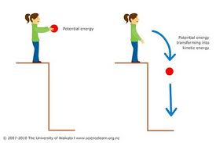 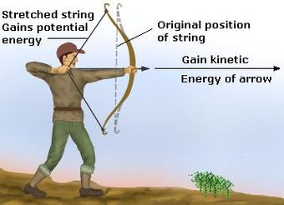

**Θερμική ενέργεια**

Η **θερμική ενέργεια** είναι το σύνολο της [**κινητικής ενέργειας**](https://el.wikipedia.org/wiki/%CE%9A%CE%B9%CE%BD%CE%B7%CF%84%CE%B9%CE%BA%CE%AE_%CE%B5%CE%BD%CE%AD%CF%81%CE%B3%CE%B5%CE%B9%CE%B1) των σωματιδίων που συγκροτούν τα υλικά σώματα, καθώς αυτά κινούνται στο εσωτερικό τους. Με τον όρο θερμότητα εννοούμε ειδικά την ενέργεια που μεταφέρεται από ένα σώμα υψηλής [**θερμοκρασίας**](https://el.wikipedia.org/wiki/%CE%98%CE%B5%CF%81%CE%BC%CE%BF%CE%BA%CF%81%CE%B1%CF%83%CE%AF%CE%B1) σε άλλο με χαμηλότερη θερμοκρασία, με αποτέλεσμα να αυξάνεται η κινητική ενέργεια των σωματιδίων του. Η θερμική ενέργεια μπορεί να είναι και αποτέλεσμα της ηλιακής ενέργειας.

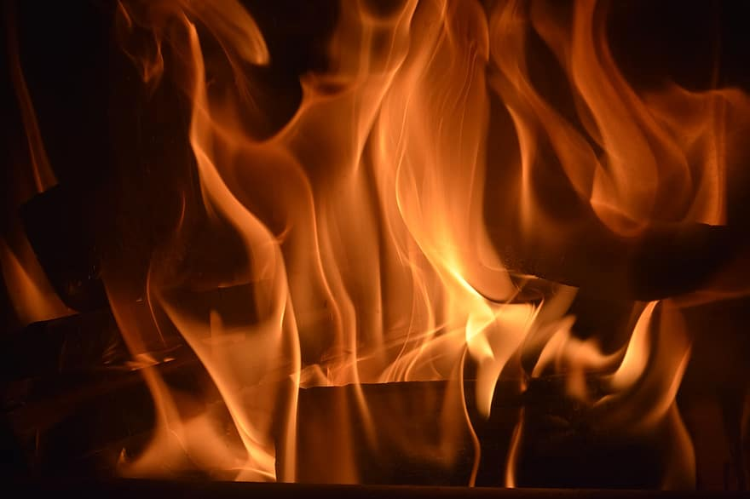

### Ηλεκτρική ενέργεια

Η ηλεκτρική ενέργεια αναφέρεται στην κινητική ενέργεια των κινούμενων ηλεκτρονίων (ηλεκτρικό ρεύμα), λόγω της ύπαρξης διαφοράς δυναμικού στα άκρα ενός αγωγού.

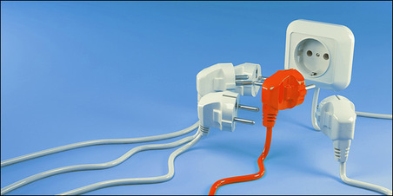 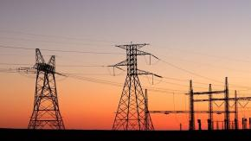

### Χημική ενέργεια

Η χημική ενέργεια είναι το σύνολο της δυναμικής ενέργειας που απαιτείται για τη συγκρότηση μορίων χημικών ουσιών από διάφορα άτομα, κάτω από την αλληλεπίδραση ηλεκτρομαγνητικών δυνάμεων.

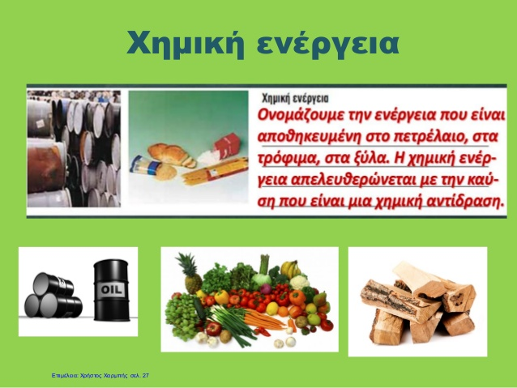

### Πυρηνική ενέργεια ή Ατομική ενέργεια

Πυρηνική ενέργεια ή Ατομική ενέργεια ονομάζεται η ενέργεια που απελευθερώνεται όταν μετασχηματίζονται ατομικοί πυρήνες. Είναι δηλαδή η [δυναμική ενέργεια](https://el.wikipedia.org/wiki/%CE%94%CF%85%CE%BD%CE%B1%CE%BC%CE%B9%CE%BA%CE%AE_%CE%B5%CE%BD%CE%AD%CF%81%CE%B3%CE%B5%CE%B9%CE%B1) που είναι εγκλεισμένη στους **πυρήνες των**[**ατόμων**](https://el.wikipedia.org/wiki/%CE%86%CF%84%CE%BF%CE%BC%CE%BF) λόγω της αλληλεπίδρασης των σωματιδίων βρίσκονται μέσα σε αυτούς. Η πυρηνική ενέργεια απελευθερώνεται κατά τη [σχάση](https://el.wikipedia.org/wiki/%CE%A0%CF%85%CF%81%CE%B7%CE%BD%CE%B9%CE%BA%CE%AE_%CF%83%CF%87%CE%AC%CF%83%CE%B7) ή [σύντηξη](https://el.wikipedia.org/wiki/%CE%A0%CF%85%CF%81%CE%B7%CE%BD%CE%B9%CE%BA%CE%AE_%CF%83%CF%8D%CE%BD%CF%84%CE%B7%CE%BE%CE%B7) των πυρήνων και εφόσον οι πυρηνικές αντιδράσεις είναι ελεγχόμενες (όπως συμβαίνει στην καρδιά ενός [πυρηνικού αντιδραστήρα](https://el.wikipedia.org/wiki/%CE%A0%CF%85%CF%81%CE%B7%CE%BD%CE%B9%CE%BA%CF%8C%CF%82_%CE%B1%CE%BD%CF%84%CE%B9%CE%B4%CF%81%CE%B1%CF%83%CF%84%CE%AE%CF%81%CE%B1%CF%82)) μπορεί να χρησιμοποιηθεί για να καλύψει ενεργειακές ανάγκες.

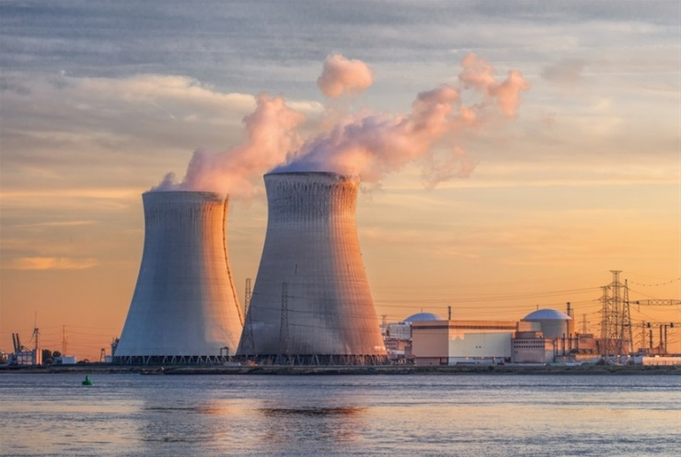

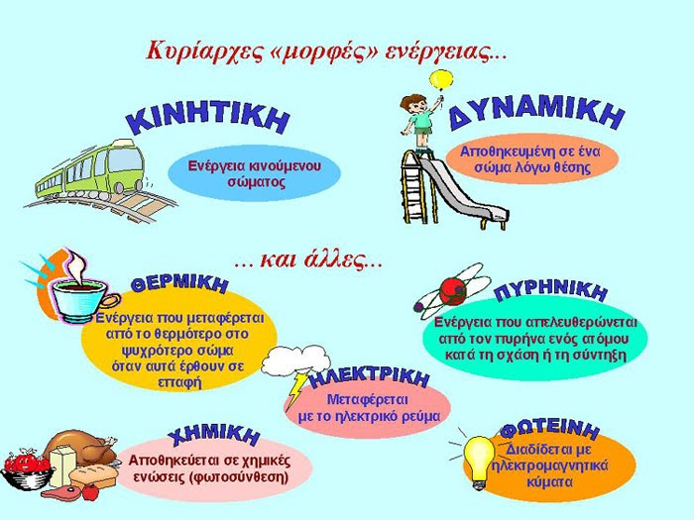

Βιβλιογραφία:

[www.allaboutenergy.gr](http://www.allaboutenergy.gr Αιολική ενέργεια - About  Energy - Τα πάντα για την Ενέργεια)

### [Αιολική ενέργεια - About Energy - Τα πάντα για την Ενέργεια](http://www.allaboutenergy.gr Αιολική ενέργεια - About Energy - Τα πάντα για την Ενέργεια)

el.wikipedia.org

### Ενέργεια - Βικιπαίδεια